Suunnitteludokumentti

PLAYOFF
Jari Anttila
Sanna Fröblom
Aarno Sandvik
Tommi Paavilainen
Miikka Kohijoki

Päivi Pääkkö, ohjaaja

Helsinki, 30. lokakuuta 2007
Ohjelmistotuotantoprojekti – yritysviestinnän oppimateriaalin hallintajärjestelmä
Tietojenkäsittelytieteen laitos
HELSINGIN YLIOPISTO

Sisällys

1. Johdanto 1
2. Termistö 1
2.1 Sisältöä koskeva sanasto 1
2.2 Termistö 2
3.Järjestelmän yleiskuva 2
3.1 Toteutusympäristö 2
3.2 Keskeiset sopimukset ja standardit toteutuksesta 3
4 Järjestelmäarkkitehtuuri 3
4.1 Järjestelmän yleisrakenne 3
4.2 Jako osajärjestelmiin 3
4.3 Abstrakti malli 4
4.3.1 Käyttötapaukset 4
4.3.2 Kuva järjestelmän abstraktista määrittelystä 4
4.4 Komponenttisuunnitelma 6
5.Tietokantakuvaus 8
5.1 Tietokannan rakenne 8
5.2 Tietokannan taulut ja luontilauseet 9
5.2.1 User 9
5.2.2 User_permissions 9
5.2.3 Root 10
5.2.4 Branch 10
5.2.5 Hyperlinks 11
5.2.6 Area 12
5.2.7 Helptexts_in_branches 12
5.2.8 Helptext 13
5.2.9 Langpack 13
6.Käyttöliittymä 14
6.1 Loppukäyttäjän käyttöliittymä 14
6.2 Adminin käyttöliittymä 19
6.3 Sisällöntuottajan käyttöliittymä 25
7.Tiedostojärjestelmä 30
8.Luokkakaavio ja eri luokkien selitykset 31
8.1 managerUser 31
8.2 addPage 32
8.3 copyPage 34
8.4 editPage 35
8.5 editDocumentPage 38
8.6 deletePage 41
8.7 listUsers 42
8.8 userPublicArea 43
8.9 index.php 44
8.10 Interface 45
8.11 browse 46
8.12 personalArea 47
8.13 admin 48
8.14 search 48
8.15 editUserData 49
8.16 addUser 53

1. Johdanto
Tämä dokumentti on tietojenkäsittelytieteen laitoksen playoff-ryhmän ohjelmistotuotantoprojektin suunnitteludokumentti. Projektin tarkoituksena on luoda materiaalitietopankki Lingua Hankenille.

2. Termistö

2.1 Sisältöä koskeva sanasto
Sivu: Järjestelmässä oleva sisällöntuottajan tekemä aineistokokonaisuus, joka näytetään käyttäjälle web-selaimen kautta.
Dokumenttisivu: Sivu, jolla on sisällöntuottajan tekemä dokumenttimalli sekä siihen liittyvät klikkausalueet ohjeteksteineen. Sisältää myös linkit aineistoon liittyviin dokumenttipohjiin.
Vakiosivu: Perinteisen html-sivun kaltainen sivu, joka voi sisältää tekstiä ja kuvia. Ei sisällä dokumenttimalleja.
Template: Määrittelee sivun rakenteen eli sivulla olevien kenttien paikat.
Kenttä: Kentän avulla määritellään sivun tietyllä paikalla olevan sisällön tyyppi. Vakiosivut voivat otsikon lisäksi sisältää tekstiä ja kuvia, dokumenttisivulla on dokumenttimalli ja mahdolliset linkit dokumenttipohjiin.
Klikkausalue: Sisällöntuottajan dokumenttisivulle dokumenttimallin päälle lisäämä toiminnallinen alue, jota klikkaamalla käyttäjälle näytetään kyseiseen alueeseen liittyvä ohjeteksti.
Dokumenttimalli: Sisällöntuottajan tekemä yrityskirjeen malli, johon liittyy klikkausalueiden avulla selattavia ohjetekstejä.
Dokumenttipohja: Järjestelmästä ladattava sisällöntuottajan tekemä tiedosto, jota loppukäyttäjät voivat käyttää pohjana omiin dokumentteihinsa.
Oma alue: Loppukäyttäjän palvelintila, johon hän saa ladata omia korkeintaan 2MB kokoisia tiedostojaan. Loppukäyttäjillä on oman alueen hallinnointia varten sovellukseen sisältyvä käyttöliittymä.
Oppimateriaalialue: Sisällöntuottajat säilyttävät tuottamaansa ja tarvitsemaansa materiaalia oppimateriaalialueella.
Käyttöliittymäkieli: Kieli, jolla kaikille sivuille yhteiset komponentit näytetään.
Sivun kieli: Kiinteä kieli, jonka sisällöntuottaja on valinnut kyseiselle sivulle.
Dokumentin kieli: Kieli, jolla dokumenttisivulla oleva dokumenttimalli on kirjoitettu.
Materiaali: Puun ylimmältä tasolta alkava materiaalikokonaisuus.
Julkinen: Materiaali, joka näkyy loppukäyttäjille.
Julkinen alue: Julkiseksi määritelty osa käyttäjän omasta alueesta, johon haaran sisällöntuottajalla on luku- ja kirjoitusoikeus.
Status: Määrittää onko käyttäjä admin, sisällöntuottaja vai loppukäyttäjä.

2.2 Termistö
PHP: Pääasiallinen ohjelmointikieli, lyhenne sanoista hypertext preprocessor. Php:n prosessointi tapahtuu palvelimella.
JavaScript: Toissijainen ohjelmointikieli. Vaatii toimiakseen javascriptiä tukevan selaimen.
CSS: Cascading style sheets, käytetään html-sivujen ulkoasun määrittelyyn.
Mysql: Sql-standardia tukeva relaatiotietokanta.
Sessio, Istunto: yhteys käyttäjän / käyttäjän selaimen ja palvelimen välillä. Istunto syntyy kun käyttäjä ottaa yhteyden palvelimeen ja päättyy kun yhteys palvelimeen katkaistaan.
Eväste: Käytetään yksittäisen käyttäjän tietojen tallennukseen yhden istunnon aikana.

3.Järjestelmän yleiskuva
Projekti toteuttaa Lingua Hankenille materiaalitietopankin. Järjestelmä korvaa nykyisin käytössä olevan järjestelmän. Tavoitteena on helpottaa ja nopeuttaa materiaalin tuottamista ja hallintaa.

3.1 Toteutusympäristö

Nimi | Versio
PHP | 5.0
Mysql | 5.0
Ghostscript | 8.15.2
Internet explorer | 7.0
Firefox | 2.0
Opera | 9.0

3.2 Keskeiset sopimukset ja standardit toteutuksesta
- Koodi kirjoitetaan englanniksi.
- Tietokantataulut kirjoitetaan englanniksi
- Muuttujat nimetään samannimisiksi (jos mahdollista) kuin tietokantarelaatioissa.
- Muuttujien nimet alkavat pienellä. Useampisanaisissa muuttujissa sanat ensimmäisen jälkeen aloitetaan isolla.
- Luokkien nimet alkavat isoilla kirjaimilla.
- Globaalit muuttujat kirjoitetaan kokonaan isoilla kirjaimilla. Koskee session, post ja get muuttujia.

4 Järjestelmäarkkitehtuuri
Tämä osuus kuvaa järjestelmän rakennetta sekä yleisesti että abstrakti- ja komponenttitasolla.

4.1 Järjestelmän yleisrakenne
Järjestelmän yleisrakenne selvitettiin jo vaatimusdokumentissa. Järjestelmä jakautuu kolmeen eri osaan. Palvelimella sijaitsevat mysql-tietokanta, ghostscript ja php-tulkki. Kaikki käyttäjän selaimen kautta antamat syötteet menevät palvelimelle joka generoi php:n, mysql:n ja ghostscriptin avulla vastauksen joka näkyy html-muodossa selaimessa. Kuvassa 1 selvitetään järjestelmän yleisrakennetta.

Kuva 1: Järjestelmän yleisrakenne

4.2 Jako osajärjestelmiin
Myös osajärjestelmäjako on määritelty vaatimusdokumentissa. Jako on tehty eri käyttäjäryhmien perusteella. Loppukäyttäjän toiminnallisuudet ovat siis kaikille yhteisiä. Adminilla ja sisällöntuottajalla on omia, muista erillisiä tarpeita joten ne on eroteltu omiksi osikseen. Kaikki sisällöntuottajan toiminnallisuudet koskevat myös adminia, jonka lisäksi adminilla on omia ylläpitoon liittyviä toiminnallisuuksia. Kuvassa 2 on eritelty eri osajärjestelmät.
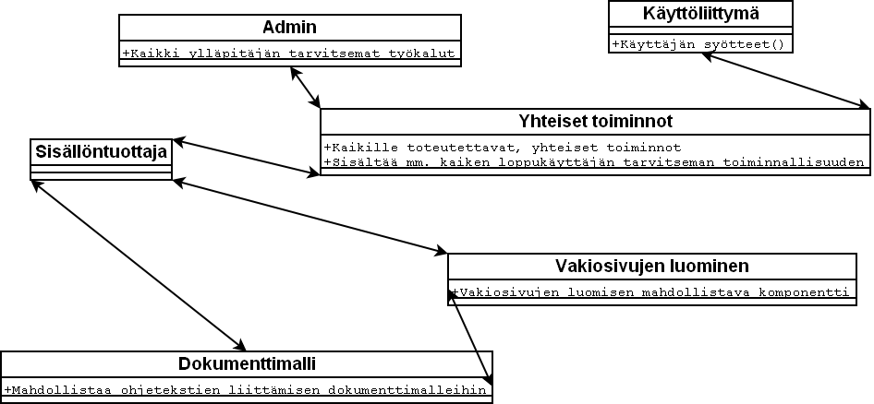
Kuva 2: Jako osajärjestelmiin

4.3 Abstrakti malli
Järjestelmän abstrakti malli tehdään yhdistämällä vaatimusmäärittelyssä esitellyt käyttötapaukset eri osajärjestelmiin

4.3.1 Käyttötapaukset
Nämä löytyvät vaatimusdokumentista.

4.3.2 Kuva järjestelmän abstraktista määrittelystä
Kuvassa 3 on esitelty järjestelmän abstrakti määrittely. Kuvassa käyttötapaukset liitetty ne tuottavaan osajärjestelmään.
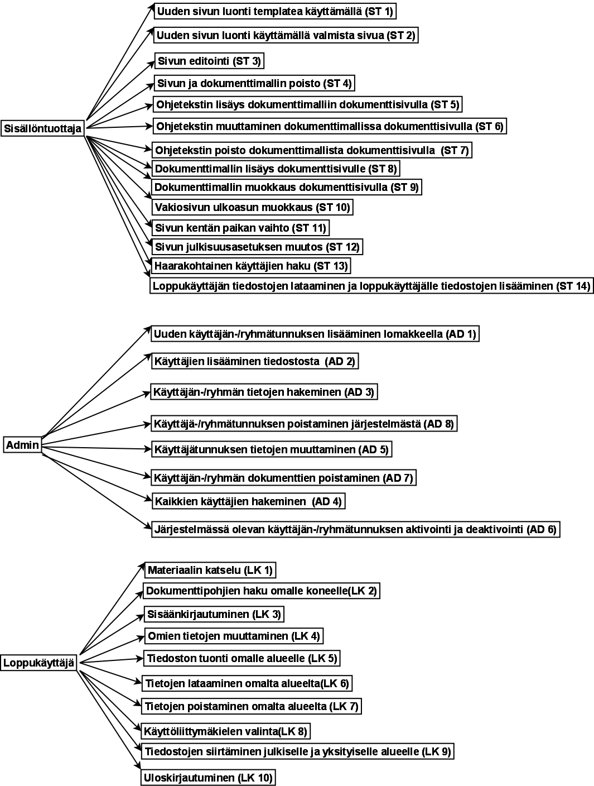
Kuva 3: Abstrakti määrittely

4.4 Komponenttisuunnitelma
Komponentti on järjestelmän osa joka tuottaa yhden palvelun. Kuvassa 4 on esitelty eri osajärjestelmät toteuttavat komponentit, josta on jälleen huomattava, että loppukäyttäjän osuudet ovat kaikille käyttäjäryhmille yhteisiä ja admin voi myös tuottaa sisältöä. Jokainen laatikko esittää yhtä palvelua.
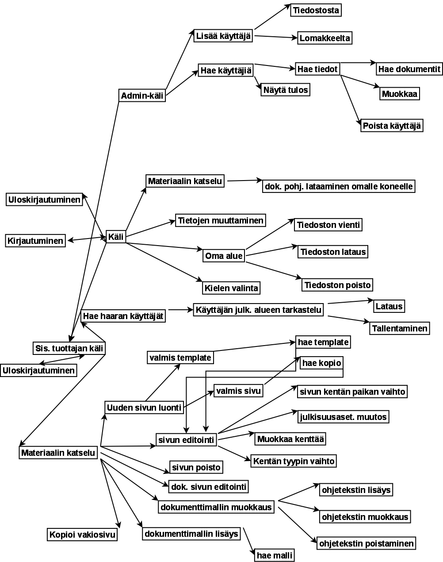
Kuva 4: Komponenttisuunnitelma

5.Tietokantakuvaus
Tietokanta koostuu kahdeksasta eri taulusta. Näistä seitsemän on yhteydessä toisiinsa ja kahdeksas on erillinen, eri kielitekstit sisältävä taulu.

5.1 Tietokannan rakenne
Kuva 5 esittelee tietokannan rakennetta ja eri taulujen riippuvuuksia.
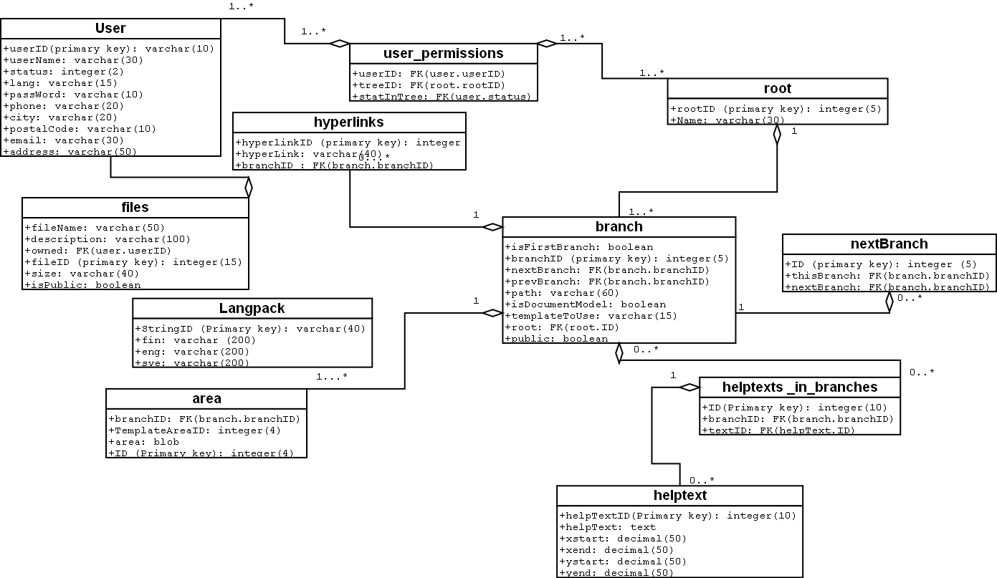
Kuva 5: Tietokannan rakenne

5.2 Tietokannan taulut ja luontilauseet

5.2.1 User

Taulu user pitää sisällään tiedot yksittäisestä käyttäjästä. Taulun avaimena on userID.

CREATE TABLE user (
userID varchar(10) ,
userName varchar(30),
status integer(2),
lang varchar(15) default NULL,
passWord varchar(10),
phone varchar(20),
address varchar(50) default NULL,
city varchar(20),
postalCode varchar(10) default NULL,
email varchar(30) default NULL,
fileSize varchar(100),
active boolean,
PRIMARY KEY (userID)) TYPE=INNODB;

5.2.2 User_permissions

Taulu yhdistää käyttäjät eri puihin.
CREATE TABLE user_permissions (
ID integer(5) not null auto_increment,
userID varchar(10),
treeID integer(5),
statInTree integer(2),
PRIMARY KEY (ID),
FOREIGN KEY (userID) REFERENCES user(userID)
ON DELETE CASCADE ON UPDATE CASCADE,
FOREIGN KEY (treeID) REFERENCES root(rootID)
ON DELETE CASCADE ON UPDATE CASCADE ) TYPE=INNODB;

5.2.3 Root

Taulua käytetään haaran eli puun juurena.
CREATE TABLE root (
rootID integer(5) not null auto_increment,
name varchar(2),
PRIMARY KEY (rootID)) TYPE=INNODB

5.2.4 Branch

Taulua käytetään puun oksana. Pitää sisällään vakio- ja dokumenttimallisivuja.
CREATE TABLE branch(
branchID integer(5) not null auto_increment,
isFirstBranch boolean,
prevBranch integer(5),
path varchar(60),
isDocumentModel boolean,
root integer(5),
public boolean,
PRIMARY KEY (branchID),
FOREIGN KEY (prevBranch) REFERENCES branch(branchID)
ON DELETE CASCADE ON UPDATE CASCADE) TYPE=INNODB;

5.2.5 Hyperlinks

Taulussa säilytetään vakiosivuilla pidettäviä hyperlinkkejä.
CREATE TABLE hyperlinks(
ID integer(5) not null auto_increment,
hyperLink varchar(40),
branchID integer(5),
PRIMARY KEY (ID),
FOREIGN KEY (branchID) REFERENCES branch(branchID)
ON DELETE CASCADE ON UPDATE CASCADE
) TYPE=INNODB;

5.2.6 Area

Taulua käytetään tallentamaan vakiosivujen alueita.
CREATE TABLE area (
ID integer(5) not null auto_increment,
templateAreaID varchar(25),
branchID integer(5),
area longblob,
PRIMARY KEY (ID),
FOREIGN KEY (branchID) REFERENCES branch(branchID)
ON DELETE CASCADE ON UPDATE CASCADE
) TYPE=INNODB;

5.2.7 Helptexts_in_branches

Taulua käytetään yhdistämään ohjetekstejä dokumenttimalleihin.
CREATE TABLE helptexts_in_branches (
ID integer(10) not null auto_increment,
textID integer(10),
branchID integer(5),
PRIMARY KEY (ID),
FOREIGN KEY (branchID) REFERENCES branch(branchID)
ON DELETE CASCADE ON UPDATE CASCADE,
FOREIGN KEY (textID) REFERENCES helptext(helptextID)
ON DELETE CASCADE ON UPDATE CASCADE
) TYPE=INNODB;

5.2.8 Helptext

Kertoo klikkausalueen paikan ja ohjetekstin sisällön.
CREATE TABLE helptext (
helpTextID integer(10) not null auto_increment,
helpText text,
xstart decimal(50),
xend decimal (50),
ystart decimal(50),
yend decimal(50),
PRIMARY KEY (helpTextID)) TYPE=INNODB;

5.2.9 Langpack
Käytetään eri käyttöliittymäkielten säilytykseen.
CREATE TABLE langpack (
StringID varchar(40),
fin varchar(200),
eng varchar(200),
sve varchar(200),
PRIMARY KEY (StringID)) TYPE=INNODB;

5.2.10 nextBranch
CREATE TABLE nextBranch(
ID integer(5) not null auto_increment,
thisBranch integer(5),
nextBranch integer(5),
PRIMARY KEY (ID),
FOREIGN KEY (thisBranch) REFERENCES branch(branchID)
ON DELETE CASCADE ON UPDATE CASCADE,
FOREIGN KEY (nextBranch) REFERENCES branch(branchID)
ON DELETE CASCADE ON UPDATE CASCADE) TYPE=INNODB;

6.Käyttöliittymä
Käyttöliittymäkuvat ovat rakenteellisesti mahdollisimman tarkka suunnitelma siitä, miltä järjestelmän käyttöliittymä tulee näyttämään. Värit, fontit ja muut ulkoasuun vaikuttavat tekijät saattavat vielä muuttua, komponenttien asettelu ja tarjottavat toiminnot ovat vielä tässä vaiheessa tärkeämpiä asioita. Käyttöliittymän tarjoamat toiminnot on jaettu kolmeen eri luokkaan käyttäjäryhmittäin.

6.1 Loppukäyttäjän käyttöliittymä
Loppukäyttäjän käyttöliittymää ja toimintoja esitellään seuraavissa kuvissa.
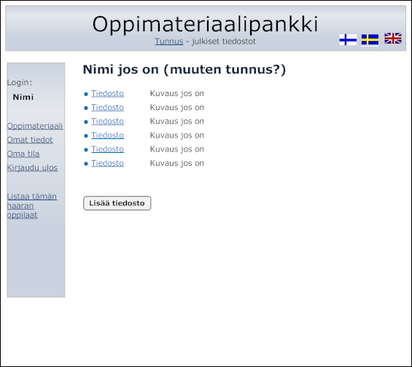
Kuva 6: Julkinen alue
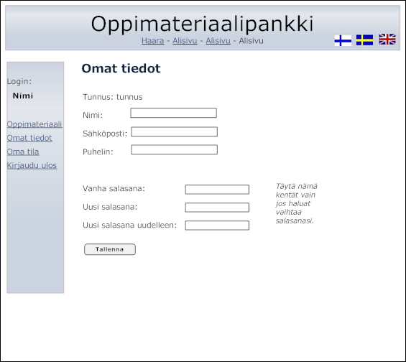
Kuva 7: Omat tiedot
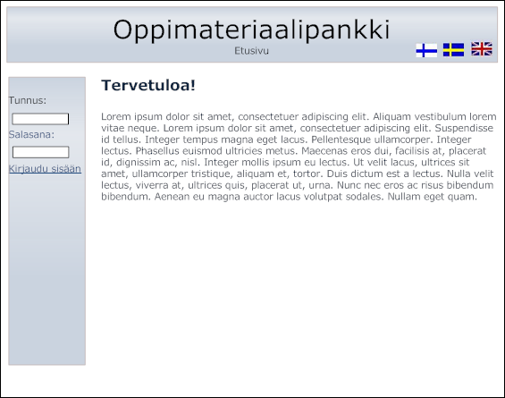
Kuva 8: Etusivu

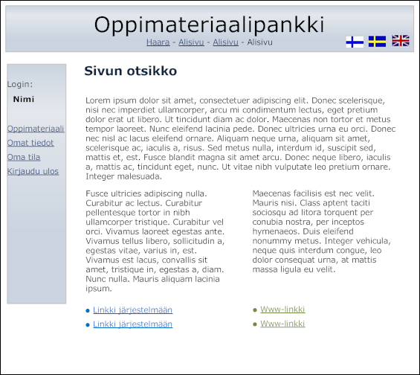
Kuva 9: Sivun luku
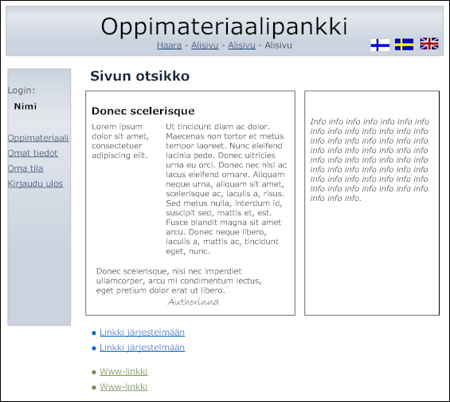
Kuva 10: Dokumenttisivun luku

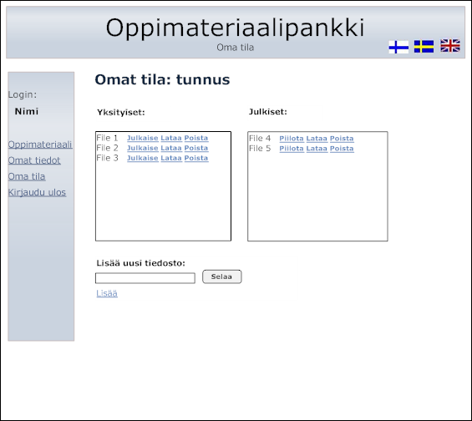
Kuva 11: Oma tila

6.2 Adminin käyttöliittymä
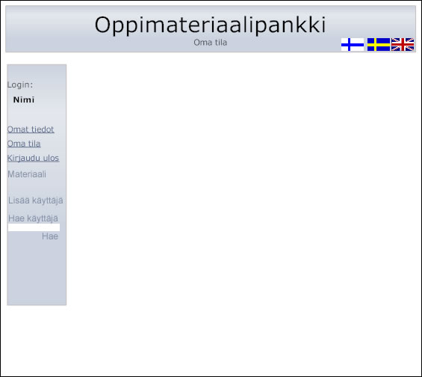
Kuva 12: Aloitussivu
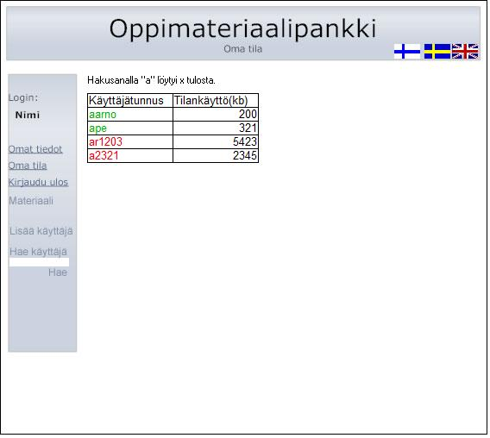
Kuva 13: Hakutulos

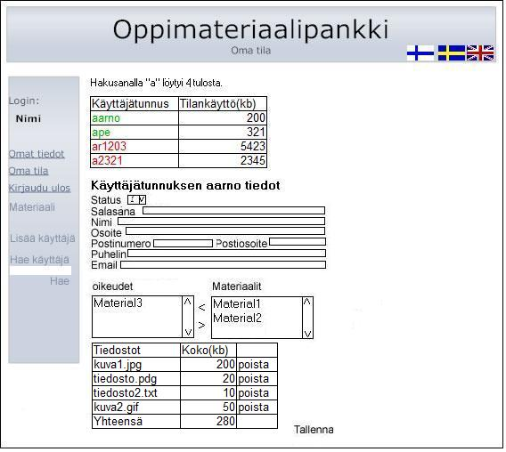
Kuva 14: Käyttäjän tiedot

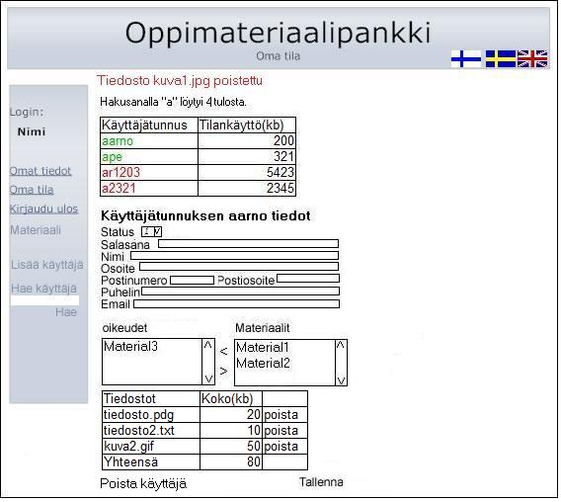
Kuva 15: Tiedoston poisto
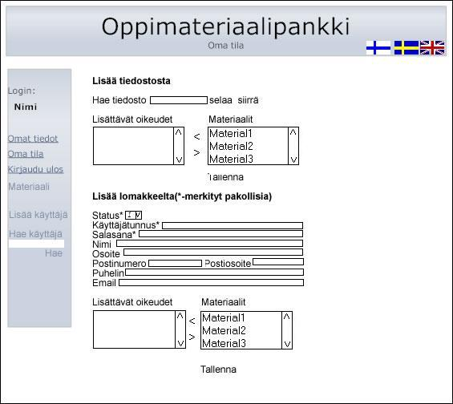
Kuva 16: Tunnuksen lisääminen
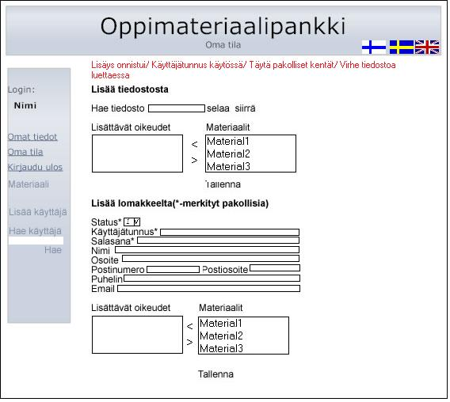
Kuva 17: Tunnuksen lisäämisen jälkeen

6.3 Sisällöntuottajan käyttöliittymä
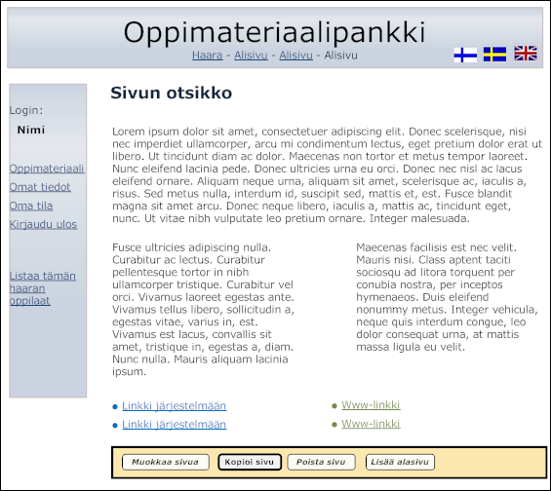
Kuva 18: Sivun luku
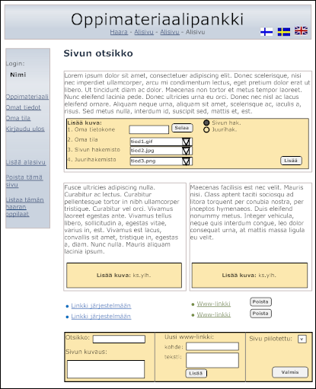
Kuva 19: Sivun muokkaus
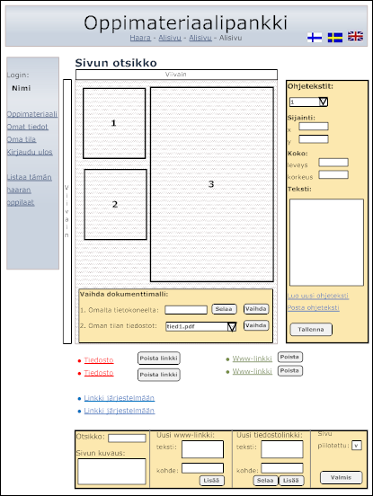
Kuva 20: Dokumenttisivun muokkaus
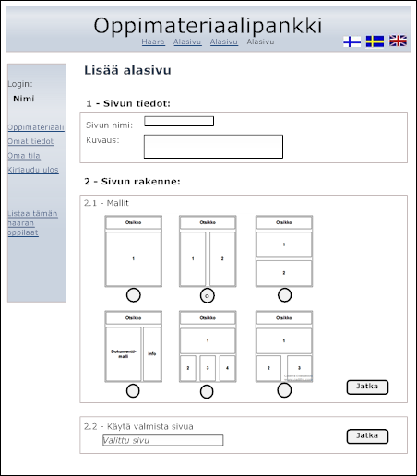
Kuva 21: Alasivun lisäys
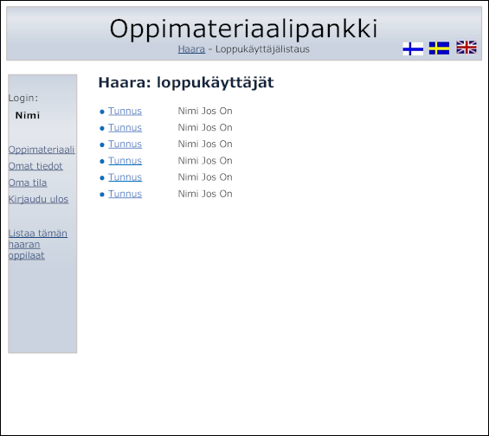
Kuva 22: Loppukäyttäjien listaus

7.Tiedostojärjestelmä
Palvelimen tiedostojärjestelmään tallennetaan sivujen käyttämät kuvat, käyttäjien tiedostot ja templatet. Eri haarat näkyvät myös tiedostojärjestelmässä puu-mallisina. Jokaisella käyttäjällä on oma hakemistonsa jossa julkinen alue on omana alihakemistonansa. Tiedostojärjestelmää esitellään kuvassa 23.
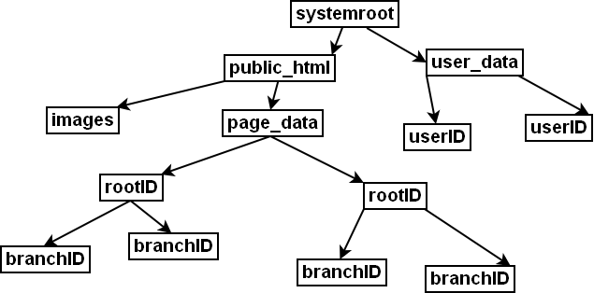
Kuva 23: Tiedostojärjestelmä

8.Luokkakaavio ja eri luokkien selitykset
Kuvassa 24 on esitetty järjestelmän luokkakaavio. Post-määritteellä tarkoitetaan attribuuttien siirtämistä samalle tai toiselle sivulle käyttäen html:n post-metodia.
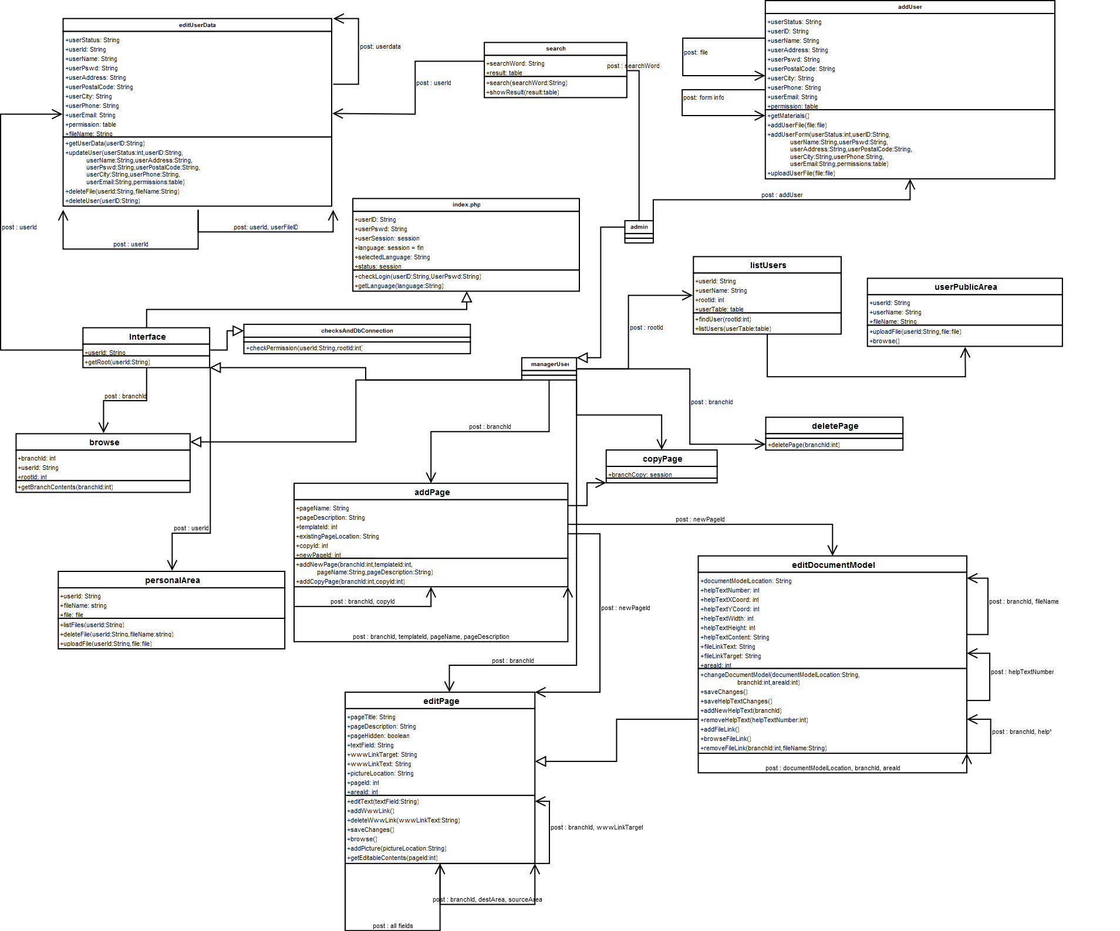
Kuva 24: Luokkakaavio

8.1 managerUser

Sisällöntuottajan käyttöliittymäluokka. Sivut näytetään sisällöntuottajalle muutoin samoin kuin loppukäyttäjille, paitsi että kunkin sivun alalaidassa tulee olla palkki, jossa on 'Muokkaa sivua', 'Kopioi sivu', 'Poista sivu' ja 'Lisää alasivu' -nappi. Lisäksi vasemmassa käyttöliittymäpalkissa on vain sisällöntuottajille tarkoitettu linkki toimintoon 'Listaa tämän haaran oppilaat'. Sisällöntuottajalla on muokkaus-, poisto- ja lisäystoiminnot vain niille sivuille, joille hänellä on oikeudet. Kopioi sivu on käytössä kaikilla sivuilla.

Luokka on Interface ja browse -luokkien aliluokka.

Lähetettävät tiedot (post)

Tapaus | Lähetettävät parametrit | Kohde
Painetaan 'Muokkaa sivua' -nappia, ja muokattava sivu on tavallinen sivu | branchID | editPage
Painetaan 'Muokkaa sivua' -nappia, ja muokattava sivu on dokumenttisivu | branchID | editDocumentModel
Painetaan 'Poista sivu' -nappia | branchID | deletePage
Painetaan 'Lisää alasivu' -nappia | branchID | addPage
Painetaan 'Listaa tämän haaran oppilaat' -linkkiä (vasemmasta palkista) | rootID | listUsers

8.2 addPage

Uusi sivu lisätään tällä sivulla. Sivulle on tultu sisällöntuottajan alapalkin linkistä 'Lisää alasivu'. 'Jatka'-nappia painamalla luodaan uusi sivu annettujen tietojen pohjalta ja ohjataan sisällöntuottaja tälle juuri luodulle sivulle muokkaustilaan.

Muuttujat

Nimi | Tyyppi | Kuvaus
pageName | String | Sivun nimi
pageDescription | String | Sivun kuvaus
templateID | int | Templaten numero
existingPageLocation | String | Jos käytetään valmista sivua, missä se sijaitsee
copyID | int | Valmiin sivun numero
newPageID | Int | Uuden sivun numero

Funktiot

Nimi | Parametrit | Kuvaus
addNewPage | branchID: int  templateID: int  pageName: String  pageDescription: String | Lisää uuden sivun templaten pohjalta
addCopyPage | branchID: int  copyID: int | Lisää uuden sivun vanhan sivun pohjalta

Lähetettävät tiedot (post)

Tapaus | Lähetettävät parametrit | Kohde
Valitaan template | branchID  templateID  pageName  pageDescription | addPage
Valitaan käytettävä valmis sivu | branchID  copyID | addPage
Painetaan Jatka-nappia, ja luotu sivu on tavallinen sivu | newPageID | editPage
Painetaan Jatka-nappia, ja luotu sivu on dokumenttisivu | newPageID | editDocumentModel

Liittyvät käyttötapaukset

Uuden sivun luonti templatea käyttämällä ST 1
Uuden sivun luonti käyttämällä valmista sivua ST 2

8.3 copyPage

Kopioi sivu -toiminnon avulla sisällöntuottaja voi kopioida olemassa olevan sivun uuden sivun pohjaksi. Sivusta tehdään kopio ja se lisätään kopiosivujen luetteloon.

Muuttujat

Nimi | Tyyppi | Kuvaus
branchID | session | Session joka sisältää kopioidun sivun IDn

Liittyvät käyttötapaukset

Uuden sivun luonti käyttämällä valmista sivua ST 2

8.4 editPage

Tämän sivun avulla sisällöntuottajat voivat editoida vakiosivuja. Sivulle päästään klikkaamalla vakiosivun alalaidasta 'Muokkaa sivua' -nappia. IDeana on, että kulloinkin editoitavaan sivuun lisätään editointitoiminnot ruudun alaosaan. Editoitava sivu sisällytetään tähän (editPage) sivuun.
Klikkaamalla tekstikenttää päästään editoimaan kyseistä tekstiä.
Kuvat lisätään 'Selaa' ja 'Lisää' -napilla. Kuvan voi lisätä joko omalta tietokoneelta, omasta tilasta, sivun hakemistosta tai juurihakemistosta.
Linkkejä voi lisätä 'Lisää linkki' -toiminnolla.
Sivun alalaidassa on myös 'ruksi', jolla valitaan, onko sivu julkinen vai ei-julkinen.
Sivulle annetaan myös otsikko ja kuvaus alalaidan editointipalkissa.
Muutokset tallennetaan painettaessa 'Valmis'-nappia, jolloin palataan takaisin samalle (muokatulle) sivulle.
Kentän paikkaa voi vaihtaa klikkaamalla kenttää ja painamalla 'Vaihda paikkaa' -nappia, jonka jälkeen valitaan kentän uusi paikka listasta, ja kenttien sisältö vaihdetaan keskenään.

Muuttujat

Nimi | Tyyppi | Kuvaus
pagetitle | String | Sivun otsikko
pageDescription | String | Sivun kuvaus
pageHidden | boolean | true = piilotettu, false = julkinen
textField | String | Tekstikentän sisältö
wwwLinkTarget | String | WWW-linkin kohde
wwwLinkText | String | WWW-linkin teksti
pictureLocation | String | Kuvan sijainti sisällöntuottajan omalla oppimateriaalialueella
branchID | int | Sivun id
areaID | int | Kentän id

Funktiot

Nimi | Parametrit | Kuvaus
editText | textField: String | Tekstikenttien editoiminen
addWwwLink |  | WWW-linkkien lisääminen
deleteWwwLink | wwwLinkText: String | WWW-linkkien poisto
saveChanges |  | Muutosten tallennus, 'Valmis'-nappi
browse |  | Kuvan lisäys valikoimasta
addPicture | pictureLocation: String | Lisää kuvan joka on ensin selattu browse-funktiolla
getEditableContents | pageID: int | Hakee editoitavan sivun sisällön tietokannasta

Lähetettävät tiedot (post)

Tapaus | Lähetettävät parametrit | Kohde
Painetaan 'Valmis'-nappia | Kaikki parametrit | editPage
Painetaan www-linkin lisäys -toiminnossa 'Lisää'-nappia | branchID  wwwLinkTarget | editPage
Painetaan kentän kohdalla 'Vaihda paikkaa' -nappia | branchID  destArea  sourceArea | editPage

Liittyvät käyttötapaukset
Sivun editointi ST 3
Sivun kentän paikan vaihto ST 11
Sivun julkisuusasetuksen muutos ST 12

8.5 editDocumentPage

Sivun avulla muokataan dokumenttisivuja. Jos halutaan lisätä tai vaihtaa dokumenttimalli, on kaksi vaihtoehtoa:
- Lisätään omalta tietokoneelta: painetaan 'Selaa'-nappia ja valitaan dokumenttimalli omalta koneelta. Lopuksi painetaan 'Vaihda', jolloin dokumentti tallentuu sivulle (tietokantaan).
- Lisätään omasta tilasta: Valitaan malli pudotusvalikosta ja painetaan 'Vaihda', jolloin dokumentti tallentuu sivulle (tietokantaan).
Mikäli sivulla on jo dokumenttimalli, poistetaan se ja korvataan uudella. Lisättävän dokumenttimallin tulee olla pdf-, jpg-, gif-, png- tai bmp-muodossa.

Ohjetekstejä voi lisätä, muokata ja poistaa samalla sivulla oikeassa reunassa olevasta palkista. Lisättäville ohjeteksteille annetaan neljä koordinaattia: aloitus x, lopetus x, leveys, korkeus sekä lisättävä ohjeteksti. Ohjetekstiin tehdyt muutokset tehdään 'Tallenna' -napilla. Ohjetekstejä voi poistaa 'Poista ohjeteksti' -napilla.

Sivun alalaidassa on muokkauspalkki, jossa on samat toiminnot kuin editPage:n vastaavassa, mutta lisäksi siinä on tiedoston lisäys -toiminto.

Sivu on editPage:n aliluokka.

Muuttujat

Nimi | Tyyppi | Kuvaus
documentModelLocation | String | Dokumenttimallin sijainti
helpTextNumber | int | IDentifioi ohjetekstikentän
X-Start | int | Ohjetekstikentän vasen reuna
Y-Start | int | Ohjetekstikentän yläreuna
X-End | int | Ohjetekstikentän oikea reuna
Y-End | int | Ohjetekstikentän alareuna
helpTextContent | String | Ohjetekstikentän sisältö
fileLinkText | String | Tiedostolinkin teksti
fileLinkTarget | String | Tiedostolinkin kohde
areaID | int | Kentän id

Funktiot

Nimi | Parametrit | Kuvaus
changeDocumentModel | documentModelLocation: String  branchID: int  areaID: int | Dokumenttimallin vaihto
saveChanges |  | Muutosten tallennus, 'Valmis'-nappi
saveHelpTextChanges |  | Ohjetekstin muutosten tallennus, 'Tallenna'-nappi
addnewHelpText | branchID | Uuden ohjetekstin luonti, 'Luo uusi ohjeteksti' -nappi
removeHelpText | helpTextNumber: int | Ohjetekstin poisto, 'Poista ohjeteksti' -nappi
addFileLink |  | Tiedostolinkin lisäys, 'Lisää'-nappi
browseFileLink |  | Tiedoston selaus, 'Selaa'-nappi
removeFileLink | branchID: int  fileName: String | Tiedostolinkin poisto, 'Poista linkki' -nappi

Lähetettävät tiedot (post)

Tapaus | Lähetettävät parametrit | Kohde
Vaihdetaan dokumenttimalli ja painetaan 'Vaihda'-nappia (kumpaa tahansa) | documentModelLocation  branchID  areaID | editDocumentModel
Lisätään uusi tiedostolinkki ja painetaan 'Lisää'-nappia | branchID  fileName | editDocumentModel
Poistetaan ohjetekstikenttä | helpTextNumber | editDocumentModel
Muokkaa tai lisää ohjeteksti | branchID  helpTextNumber  helpTextXCoord  helpTextYCoord  helpTextWidth  helpTextHeight  helpTextContent | editDocumentModel

Liittyvät käyttötapaukset

Dokumenttimallin lisäys dokumenttisivulle ST 8
Dokumenttimallin muokkaus dokumenttisivulla ST 9
Ohjetekstin lisäys dokumenttimalliin dokumenttisivulla ST 5
Ohjetekstin muuttaminen dokumenttimallissa dokumenttisivulla ST 6
Ohjetekstin poisto dokumenttimallista dokumenttisivulla ST 7

8.6 deletePage

Tämän sivun avulla sisällöntuottaja voi poistaa vakiosivun tai dokumenttisivun, jolla hän kulloinkin on. Sivulle päästään klikkaamalla alalaidan palkista 'Poista sivu' -nappia. Tähän sivuun (deletePage) sisällytetään kulloinkin poistettava sivu. Sivu näyttää vakiosivun sellaisenaan, sekä alalaitaan tulostetaan teksti 'Haluatko varmasti poistaa tämän sivun ja kaikki sen alasivut?' sekä Kyllä ja Ei -napit. Ei-nappia painettaessa palataan takaisin sivulle, jota oltiin poistamassa, eikä mitään muutoksia tehdä. Kyllä-nappia painettaessa järjestelmä poistaa kyseisen sivun sekä kaikki sen alasivut, jonka jälkeen palataan poistetun sivun ylempään haaraan.

Funktiot

Nimi | Parametrit | Kuvaus
deletePage | branchID: int | Sivujen poistamisen suorittava funktio

Liittyvät käyttötapaukset

Sivun ja dokumenttimallin poisto ST 4

8.7 listUsers
Sivun avulla sisällöntuottaja voi listata käyttäjät, joilla on oikeudet tiettyyn materiaalikokonaisuuteen. Sivulle päästään vasemman navigointipalkin linkistä 'Listaa tämän haaran oppilaat'. Listan käyttäjätunnusta klikkaamalla sisällöntuottaja pääsee käyttäjän julkisella alueelle (userPublicArea). Käyttäjistä listataan myös heidän nimensä, jos sellainen on tallennettu kantaan.
Muuttujat

Nimi | Tyyppi | Kuvaus
userID | String | Käyttäjätunnus, toimii linkkinä käyttäjän julkiselle alueelle
userName | String | Käyttäjän oikea nimi (jos tallennettu kantaan)
rootID | int | Juuren ID
userTable | table | Muodostettava taulukko, jossa listataan haaran käyttäjät
Funktiot

Nimi | Parametrit | Kuvaus
findUser | rootID: int | Hakee yhden käyttäjän tiedot
listUsers | userTable: table | Listaa käyttäjät, joilla on oikeudet siihen materiaalikokonaisuuteen, jossa ollaan

Liittyvät käyttötapaukset
Haarakohtainen käyttäjien haku ST 13

8.8 userPublicArea

Käyttäjän julkisella alueella sisällöntuottaja voi ladata kyseisen käyttäjän tiedostoja sekä lisätä uusia tiedostoja. Tiedostoja voi ladata klikkaamalla tiedoston nimeä. Tiedostoja lisätään 'Lisää tiedosto' -napilla.

Muuttujat

Nimi | Tyyppi | Kuvaus
userID | String | Käyttäjätunnus
userName | String | Käyttäjän oikea nimi (ei pakollinen)
fileName | String | Tiedostonimi

Funktiot

Nimi | Parametrit | Kuvaus
uploadFile | userID: String  file: file | Tiedoston lisääminen käyttäjän julkiselle alueelle
browse |  | Tiedoston selaus sisällöntuottajan omalta koneelta

Liittyvät käyttötapaukset
Loppukäyttäjän tiedostojen lataaminen ja loppukäyttäjälle tiedostojen lisääminen ST 14

8.9 index.php
Aloitussivu jonka kautta järjestelmään kirjaudutaan.

Muuttujat

Nimi | Tyyppi | Kuvaus
userID | String | Käyttäjätunnus
userPswd | String | Käyttäjän salasana sisäänkirjautumista varten.
userSession | String | Sessiomuuttuja, tänne tallennetaan ainakin käyttäjän id
language: session=fin | String | Asetetaan kieli suomeksi jos ei ole muuta valittu
selectedLanguage | String | Valittu kieli
status: session | int | Asetetaan käyttäjän status sessioon.
Funktiot

Nimi | Parametrit | Kuvaus
checkLogin | userID: String  userPswd: String | Sisäänkirjautumisen tarkistus.
getLanguage | language: String | Vaihdetaan kieli.

Liittyvät käyttötapaukset

Loppukäyttäjän sisäänkirjautuminen ja kielen valinta. LK 3 ja LK 8

8.10 Interface

Käyttöliittymä. Muuttuu eri käyttäjäryhmien mukaan.

Muuttujat

Nimi | Tyyppi | Kuvaus
userID | String | Käyttäjätunnus

Funktiot

Nimi | Parametrit | Kuvaus
getRoot | userID: String | Hakee ne haarat joihin käyttäjällä on oikeudet.
Liittyvät käyttötapaukset

Ei toteuta yhtään käyttötapausta. Liittyy kuitenkin loppukäyttäjän materiaalin selailuun. LK 1

8.11 browse

Toteuttaa loppukäyttäjän materiaalin selauksen.
Muuttujat

Nimi | Tyyppi | Kuvaus
userID | String | Käyttäjätunnus
rootID | int | Haaran juuren id.
branchID | int | Oksan id

Funktiot

Nimi | Parametrit | Kuvaus
getBranchContents | branchID: int | Oksan tietojen hakeminen.

Liittyvät käyttötapaukset

Loppukäyttäjän materiaalin katselu. LK1

8.12 personalArea

Loppukäyttäjän oma alue.

Muuttujat

Nimi | Tyyppi | Kuvaus
userID | String | Käyttäjätunnus
fileName | String | Tiedoston nimi.
file | file | Tiedosto.

Funktiot

Nimi | Parametrit | Kuvaus
listFiles | userID: String | Tiedostolistaus käyttäjän hakemistosta.
deleteFile | userID: String  fileName: String | Poistaa tiedoston.
uploadFile | UserID: String  file: file | Tallentaa tiedoston käyttäjän kotihakemistoon.

Liittyvät käyttötapaukset
Loppukäyttäjän tiedostojen vienti, lataaminen ja poisto omalta alueelta. LK 5, LK 6 ja LK 7

8.13 admin

Adminin käyttöliittymäluokka. Sivut näytetään adminille muutoin samoin kuin sisällöntuottajille, paitsi että vasemmassa käyttöliittymäpalkissa on vain adminille tarkoitetut toiminnot ”hae käyttäjä” ja “lisää käyttäjä”.

Luokka on managerUserin aliluokka.

Lähetettävät tiedot (post)

Tapaus | Lähetettävät parametrit | Kohde
Painetaan 'lisää käyttäjä' -nappia | addUser | addUser
Painetaan 'hae” -nappia, | searchWord | search

8.14 search

Hakee hakusanaa vastaavat käyttäjätunnukset ja listaa ne. Tyhjä hakusana hakee kaikki käyttäjät.

Muuttujat

Nimi | Tyyppi | Kuvaus
SearchWord | String | hakusana
Result | Table | Haun tulos tallennettuna

Funktiot

Nimi | Parametrit | Kuvaus
Search | searchWord: String | Hakee hakusanan perusteella käyttäjät
showResult | Result: Table | Listaa haun tulokset

Lähetettävät tiedot (post)

Tapaus | Lähetettävät parametrit | Kohde
Haetaan käyttäjän tiedot | UserID | editUserData

Liittyvät käyttötapaukset

Käyttäjän-/ryhmän tietojen hakeminen AD 3
Kaikkien käyttäjien hakeminen AD 4

8.15 editUserData

Hakee käyttäjän tiedot tarkasteltaviksi ja admin voi päivittää käyttäjän tietoja, hallita käyttäjän tiedostoja ja poistaa käyttäjiä.

Lähetettävät tiedot (post)

Tapaus | Lähetettävät parametrit | Kohde
Painetaan listalta käyttäjätunnusta | UserID | edituserData
Painetaan 'tallenna” -nappia, | UserStatus  userActive  userName  userPswd  userAddress, userPostalCode  userCity  userPhone  userEmail  permission | editUserData
Painetaan ”poista”-nappia | FileName | edituserData
Painetaan ”poista käyttäjä”-nappia | UserID | edituserData

Muuttujat

Nimi | Tyyppi | Kuvaus
userStatus | String | Kuvaa onko käyttäjä admin, sisällöntuottaja vai loppukäyttäjä
userActive | Int | Kuvaa onko käyttäjätunnus aktiivinen vai ei
UserID | String | Yksilöllinen käyttäjätunnus
UserName | String | Käyttäjän nimi
UserPswd | String | Käyttäjän salasana
UserAddress | String | Käyttäjän osoite
UserPostalCode | String | Käyttäjän postinumero
UserCity | String | Käyttäjän kaupunki
UserPhone | String | Käyttäjän puhelinnumero
UserEmail | String | Käyttäjän sähköpostiosoite
Permission | table | Käyttäjän oikeudet materiaaliin
FileName | String | Käyttäjän tiedoston nimi

Funktiot

Nimi | Parametrit | Kuvaus
GetUserData | UserID: String | Käyttäjäntietojen hakeminen
GetMaterials |  | Hakee järjestelmässä olevat materiaalit
UpdateUser | UserID: String  UserStatus: int  userActive: int  userName: String  userPswd: String  userAddress: String userPostalCode: String  userCity: String  userPhone: String  userEmail: String  permission: table | Päivittää käyttäjän tiedot
DeleteFile | UserID: String fileName: String | Poistaa käyttäjän omalta alueelta tiedoston
DeleteUser | UserID: String | Poistaa käyttäjän järjestelmästä, vain adminin käytössä.

Liittyvät käyttötapaukset

Käyttäjätunnuksen tietojen muokkaaminen AD 5
Järjestelmässä olevan käyttäjän-/ryhmätunnuksen aktivointi ja deaktivointi AD 6
Järjestelmässä olevan käyttäjän dokumenttien poistaminen AD 7
Käyttäjän-/ryhmän tunnuksen poistaminen järjestelmästä AD 8

8.16 addUser

Lisää järjestelmään käyttäjiä tiedoston tai lomakkeen kautta.

Lähetettävät tiedot (post)

Tapaus | Lähetettävät parametrit | Kohde
Painetaan “Lisää”-nappia | File | Adduser
Painetaan ”Tallenna”-nappia | UserStatus  userActive  userID  userName  userPswd  userAddress userPostalCode  userCity  userPhone  userEmail  permission | AddUser

Muuttujat

Nimi | Tyyppi | Kuvaus
userStatus | int | Kuvaa onko käyttäjä admin, sisällöntuottaja vai loppukäyttäjä
userActive | Int | Kuvaa onko käyttäjätunnus aktiivinen vai ei
UserID | String | Yksilöllinen käyttäjätunnus
UserName | String | Käyttäjän nimi
UserPswd | String | Käyttäjän salasana
UserAddress | String | Käyttäjän osoite
UserPostalCode | String | Käyttäjän postinumero
UserCity | String | Käyttäjän kaupunki
UserPhone | String | Käyttäjän puhelinnumero
UserEmail | String | Käyttäjän sähköpostiosoite
Permission | table | Käyttäjän oikeudet materiaaliin
File | File | Sisältää lisättävien käyttäjien tiedot

Funktiot

Nimi | Parametrit | Kuvaus
GetMaterials |  | Hakee järjestelmässä olevat materiaalit
AddUserFile | File : file  permission: table | Lisää tiedostossa olevat käyttäjät
AddUserForm | UserStatus: int  userActive: int  userID: String  userName: String  userPswd: String  userAddress: String userPostalCode: String  userCity: String  userPhone: String  userEmail: String  permission: table | Lisää järjestelmään käyttäjän
UploadUserFile | File:file | Tallentaa käyttäjätiedoston järjestelmään

Liittyvät käyttötapaukset

Uuden käyttäjän-/ryhmätunnuksen lisääminen lomakkeella AD 1
Käyttäjien lisääminen tiedostosta AD 2

